附件2
重庆雾都宾馆交通引导
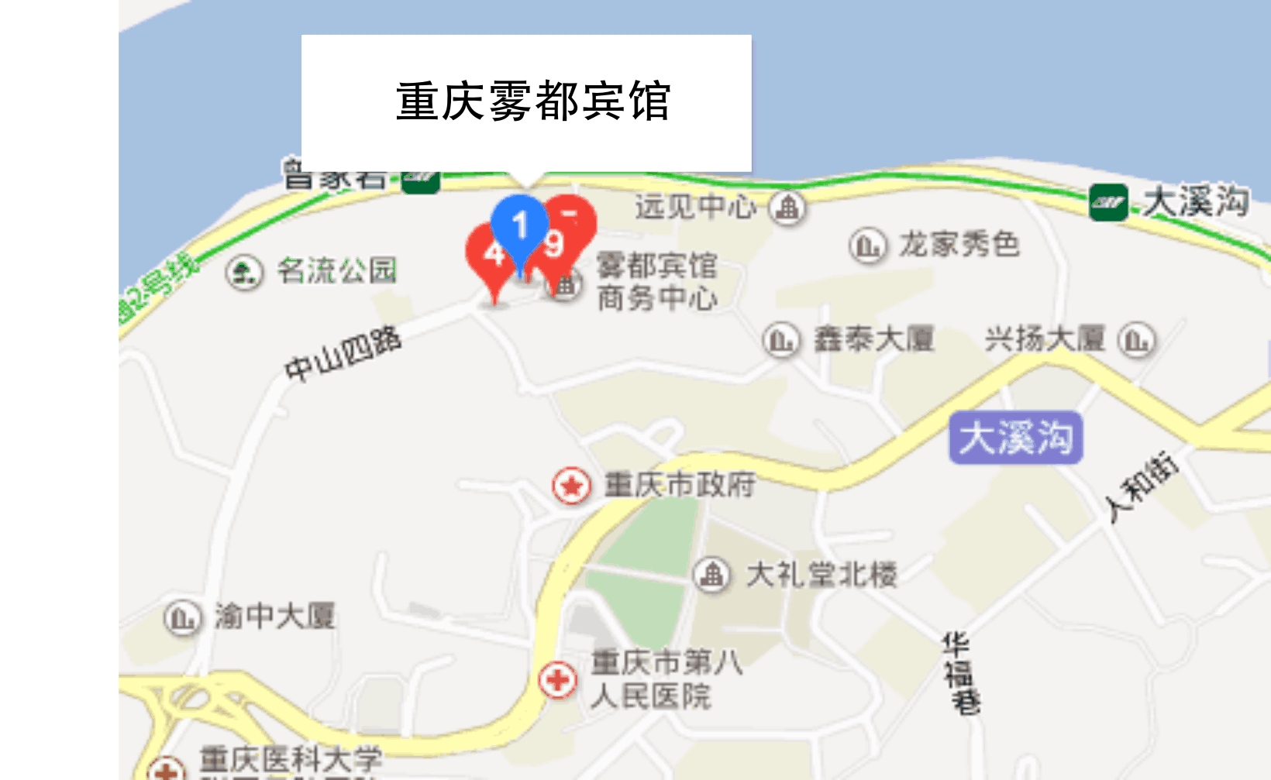

重庆江北国际机场：驾车距离23.4公里（约24分钟）
长寿北站：驾车距离79.2公里（约83分钟）
市中心：驾车距离1.2公里（约2分钟）
长江索道：驾车距离4.2公里（约10分钟）
洪崖洞商业街：驾车距离3.1公里（约8分钟）
上清寺、人民广场：驾车距离1.3公里（约3分钟）
曾家岩地铁站：步行365m（约4分钟）

